电表改装
- 改装电流表
（1）改装参数
电阻箱 | 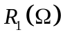 | 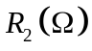
理论值 | 11.0 | 7.3
实验值 | 10.7 | 7.5
（2）电表校准数据
改准表（mA） |  | 0.50 | 1.00 | 1.50 | 2.00 | 2.50 | 3.00 | 3.50 | 4.00 | 4.50 | 5.00 | 5.50 | 6.00 | 6.50 | 7.00 | 7.50
标准表 | 4.5mA | 0.49 | 0.99 | 1.50 | 2.02 | 2.53 | 3.01 | 3.50 | 3.99 | 4.50
标准表 | 7.5mA | 0.50 | 1.01 | 1.49 | 2.01 | 2.52 | 3.00 | 3.54 | 3.98 | 4.48 | 5.00 | 5.51 | 6.03 | 6.49 | 7.02 | 7.50

- 改装电压表

（1）改装参数
电阻箱 | 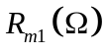 | 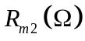
理论值 | 1394.2 | 1500
实验值 | 1390.9 | 1498.5

（2）电表校准数据

1.5V电压表校准
校准表（V） | 0.00 | 0.10 | 0.20 | 0.30 | 0.40 | 0.50 | 0.60 | 0.70
改装表（V） | 0.00 | 0.10 | 0.19 | 0.30 | 0.41 | 0.52 | 0.61 | 0.70
改装表（V） | 0.80 | 0.90 | 1.00 | 1.10 | 1.20 | 1.30 | 1.40 | 1.50
校准表（V） | 0.81 | 0.90 | 0.99 | 1.10 | 1.21 | 1.30 | 1.41 | 1.50

3.0V电压表校准
改装表（V） |  | 0.20 | 0.40 | 0.60 | 0.80 | 1.00 | 1.20 | 1.40 | 1.60 | 1.80 | 2.00 | 2.20 | 2.40 | 2.60 | 2.80 | 3.00
校准表 | 3.0V | 0.21 | 0.39 | .060 | 0.81 | 1.02 | 1.21 | 1.40 | 1.62 | 1.83 | 2.01 | 2.39 | 2.40 | 2.62 | 2.81 | 3.00
（3）欧姆表（略）
电表改装
三、实验原理
(1) 将表头改装为毫安表
如图1所示，R₁，R₂分别为分流电阻。其值分别计算如下：
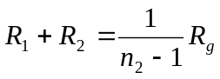 (1)
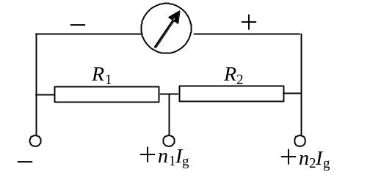
图1 将表头改装成毫安表
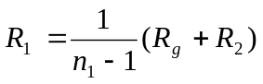 (2)
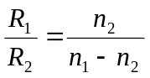 (3)
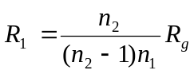 (4)
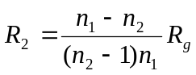 (5)
其中n_{l}I_{g}，n₂I_{g}分别为R_{l}和R₂处的量程。

(2)将表头改装成伏特表
首先应根据设计所要求的电压灵敏度(例如，1000Ω／V)求出表头满偏时所对应的电流即先将表头改装成1 mA的电流表然后再改装成电压表，电路图分别如图2所示
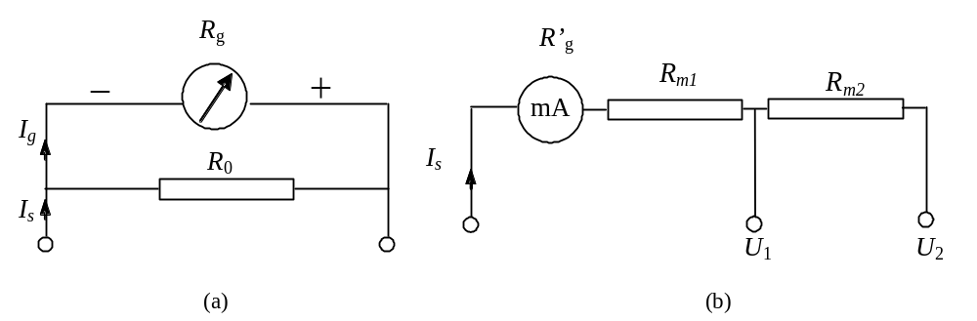
图2 (a)将表头改装成1mA的电流表 (b)将电流表改装成电压表
则，毫安表(1mA)的内阻R’_{g}为
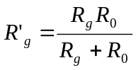 (6)
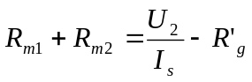 (7)
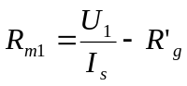 (8)
根据量程U₁、U₂和R’_{g}由式(7)、(8)可求出分压电阻R_{ml}，R_{m2}。
(3) 误差分析

四、实验步骤：
1.改装电流表
（1.）根据实验要求可知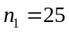，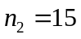设计验证电路图如下，由表头内阻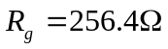可以计算出理论值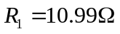，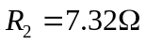
（2.）先调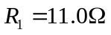，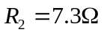进行电表的校准，要求为：改装表与标准表在满量程时指示数一致，因此进行校准时应先校准4.5mA量程，结果为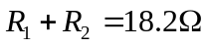，然后校准7.5mA量程，可以确定当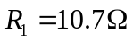，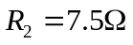时可以达到校准要求。
（3.）测量校准数据
2.改装电压表
（1.）根据电压灵敏度要求(1 000Ω／V)，先将表头改装成1mA表头。由表头内阻可以计算出理论值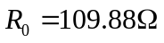，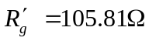
（2.）根据量程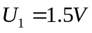，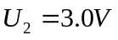，可以计算出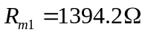，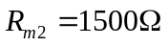
（3.）设计验证电路图如下，根据校准要求：改装表与标准表在满量程时指示数一致，先校
准1.5V量程，在校准3.0V量程，可以确定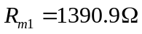，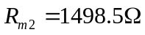
（4.）测量并记录校准数据
五、数据分析及处理
1、改装电流表

（1）电流表改装参数
电阻箱
理论值 | 11.0 | 7.3
实验值 | 10.7 | 7.5

（2）电表校准数据

4.5mA电流表校准数据
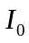(mA) | 0.00 | 0.50 | 1.00 | 1.50 | 2.00 | 2.50 | 3.00 | 3.50 | 4.00 | 4.50
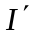(mA) | 0.00 | 0.49 | 0.99 | 1.50 | 2.02 | 2.53 | 3.01 | 3.50 | 3.99 | 4.50
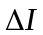(mA) | 0 | -0.01 | -0.01 | 0 | 0.02 | 0.03 | 0.01 | 0 | -0.01 | 0

4.5mA改装电流表级别：
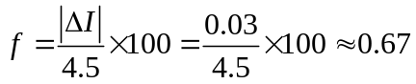
改装表为1级表。

电表校准曲线
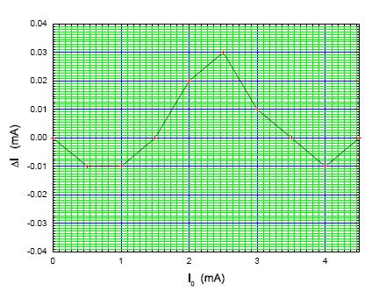

改装表为1级表。

电表校准曲线

2、改装电压表

- 电压表改装参数

电阻箱
理论值 | 1394.2 | 1500
实验值 | 1390.9 | 1498.5

（2）电表校准数据

1.5V电压表校准数据
校准表（V） | 0.00 | 0.10 | 0.20 | 0.30 | 0.40 | 0.50 | 0.60 | 0.70
改装表（V） | 0.00 | 0.10 | 0.19 | 0.30 | 0.41 | 0.52 | 0.61 | 0.70
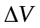 （V） | 0 | 0 | -0.01 | 0 | 0.01 | 0.01 | 0.01 | 0
校准表（V） | 0.80 | 0.90 | 1.00 | 1.10 | 1.20 | 1.30 | 1.40 | 1.50
改装表（V） | 0.81 | 0.90 | 0.99 | 1.10 | 1.21 | 1.30 | 1.41 | 1.50
（V） | 0.01 | 0 | -0.01 | 0 | 0.01 | 0 | 0.01 | 0

1.5V改装电压表级别：
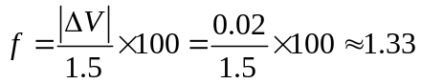
改装表为1.5级表
电表校准曲线
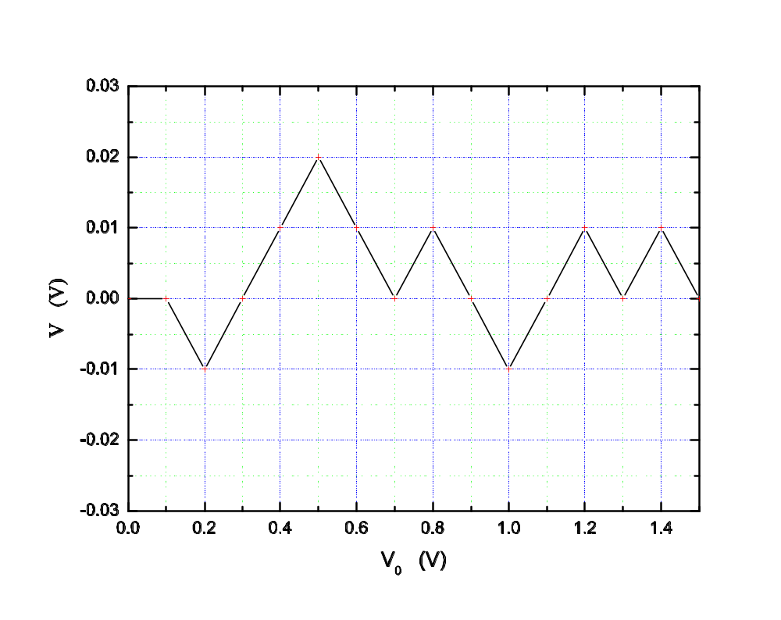

等厚干涉实验—牛顿环和劈尖干涉

表9-1 用牛顿环法测定透镜的曲率半径R数据表格
暗环序数 |  | 5 | 10 | 15 | 20 | 25 | 30
暗环读数(cm) | 左X_{K} | 2．9801 | 3．0402 | 3．0879 | 3．1293 | 3．1659 | 3．1999
暗环读数(cm) | 右X_{K}’ | 2．6071 | 2．5457 | 2．4988 | 2．4565 | 2．4207 | 2．3871
暗环直径D_{K}=∣X_{K}-X_{K}’∣ cm |  | 0．3730 | 0．4945 | 0．5891 | 0．6728 | 0．7452 | 0．8128
D_{K}²(cm²) |  | 0．1391 | 0．2445 | 0．3470 | 0．4527 | 0．5553 | 0．6606
D_{m}²-D_{n}²(cm²) (m-n=15) |  | 0．3136 |  | 0．3108 |  | 0．3136
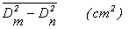 |  | 0．3127
 |  | 88．43
② 逐差法处理数据
由式（9-10）计算出透镜的曲率半径R
R的不确定度：
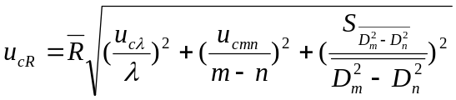
λ=589.3nm，u_{cλ}=0.3nm，u_{cmn}=0.1，D_{m}²-D_{n}²只计算A类不确定度。
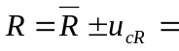88.4±0.6cm
③ 用图解法出透镜的曲率半径R
根据实验数据，以K为横坐标，D_{K}²为纵坐标，做出D_{K}²~K图线，由图求出直线的斜率，根据式（9-9）再进一步求出透镜的曲率半径R。
（2）用劈尖干涉法测量金属丝的微小直径d
用逐差法处理数据，数据表格自拟。计算出金属丝的微小直径d。
暗纹序数K | 1 | 2 | 3 | 4 | 5 | 6 |  | 7 | 8 | 9 | 10 | 11 | 12
X(cm) | 3.4062 | 3.3877 | 3.3641 | 3.3431 | 3.3199 | 3.2989 |  | 3.2740 | 3.2540 | 3.2319 | 3.2100 | 3.1880 | 3.1662
X_{K+6-}X_{K}(cm) | 0.1322 |  | 0.1337 |  | 0.1332 |  |  | 0.1331 |  | 0.1319 |  | 0.1327
X_{K+6-}X_{K}(cm) | 0.1328
X_{K+6-}X_{K/6}(cm) | 0.02214 |  |  |  |  |  | D(cm) |  | 0.003122

迈克耳逊干涉仪的调整
5．实验数据记录及处理
- 数据表格（表6-7）
表6-7 测He-Ne激光的波长数据表格
冒出或消失  条纹数 | 动镜M₁位置(mm) | N＝300个条纹，M₁移动距离 |  | 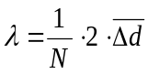
冒出或消失  条纹数 | 动镜M₁位置(mm) | Δd (mm) | 平均值Δd (mm)
第0个 | d₀＝106.03055 | Δd₁＝d₃一d₀  ＝0.09512 | 0.09489 | 632.6
第100个 | d₁＝106.06218 | Δd₁＝d₃一d₀  ＝0.09512 | 0.09489 | 632.6
第200个 | d₂＝106.9396 | Δd₂＝d₄一d₁  ＝0.09490 | 0.09489 | 632.6
第300个 | d₃＝106.12567 | Δd₂＝d₄一d₁  ＝0.09490 | 0.09489 | 632.6
第400个 | d₄＝106.15708 | Δd₃＝d₅一d₂  ＝0.09465 | 0.09489 | 632.6
第500个 | d₅＝106.18861 | Δd₃＝d₅一d₂  ＝0.09465 | 0.09489 | 632.6
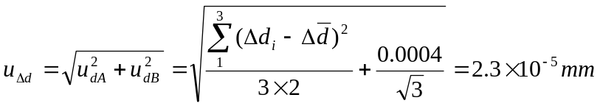
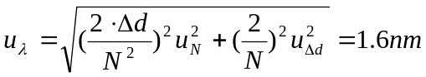
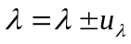=633±2 （nm）

声速的测量
将接收器由声源处开始慢慢移开，随着距离为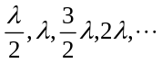，可探测到一系列与声源反相或同相的点，由此可求波长。
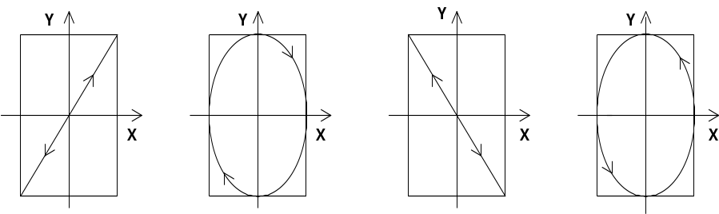
(a) (b) (c) (d)
图1 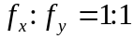的李萨如图形
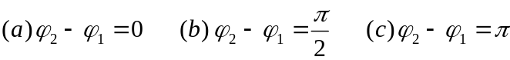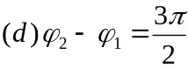
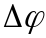的测定可以用示波器观察李萨如图形的方法进行。由图1可知，随着相位差的改变将看到不同的椭圆，而在各个同相点和反相点看到的则是直线。

五、实验中易出现的问题
- 声波发射器和声波接收器的两个端面尽量调平行。
- 注意电路的正负极要接正确。
- 若信号源的输出频率不稳定，可取其平均值。输出电压有效值3伏。
- 信号源仪器误差为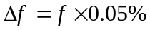，游标卡尺仪器误差为0.02mm。
- 实验室温度从温度计读出。
六、数据记录与计算
f=37.XXXKHz, t=XX.X
表1 共振干涉法
次数k | 位置Lk（cm） | 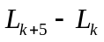(cm)
1 | 8.062 | 2.362
2 | 8.544 | 2.362
3 | 9.004 | 2.352
4 | 9.482 | 2.352
5 | 9.952 | 2.380
6 | 10.424 | 2.380
7 | 10.896 | 2.368
8 | 11.384 | 2.368
9 | 11.850 | 2.360
10 | 12.312 | 2.360
平均值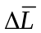（cm） |  | 2.364

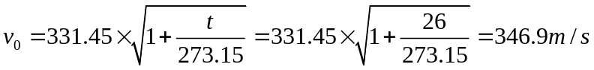
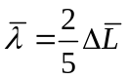
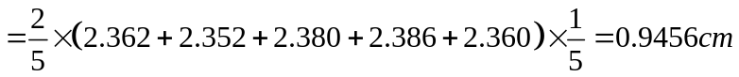
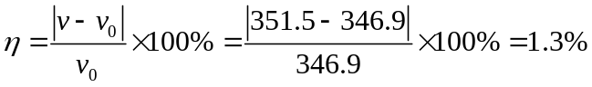
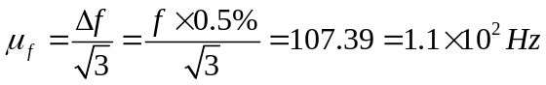
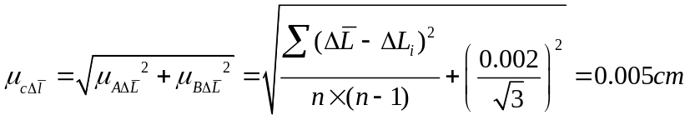
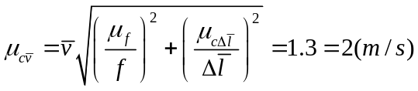
〔绝对不确定度保留一位有效数字，只进不舍〕
结果表达式：
〔真值的最佳估计值的修约为四舍六入五凑偶，末位和不确定度对齐〕
表2 相位比较法

次数k | 位置Lk（cm） | (cm)
1 | 5.236 | 2.338
2 | 5.708 | 2.338
3 | 6.172 | 2.336
4 | 6.634 | 2.336
5 | 7.106 | 2.340
6 | 7.574 | 2.340
7 | 8.044 | 2.346
8 | 8.512 | 2.346
9 | 8.980 | 2.344
10 | 9.450 | 2.344
平均值（cm） |  | 2.341

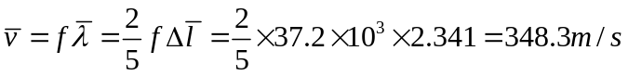
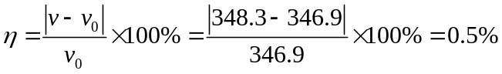
共振频率在36KHZ――38KHZ时，的值在2.45－2.25之间

调整与使用示波器
(4) 李萨如图形
若同时分别在X、Y偏转极板上加载两个正弦电压信号，结果又怎样呢？其实，此时荧光屏上运动的光点同时参与两个相互垂直方向的运动，荧光屏上的“光迹”就是两个相互垂直方向上的简谐振动合成的结果。可以证明，当这两个垂直方向上信号频率的比值为简单整数比时，光点的轨迹为一稳定的封闭图形，称为李萨如图形。表8-1是几个常见的李萨如图形。
利用李萨如图形可以测量待测信号的频率。令N_{x}、N_{y}分别代表x、y方向切线和李萨如图形的切点数，则
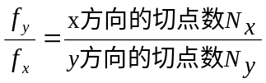 （8-1）
实验中，若加载在x偏转板信号的频率f_{x}已知，则待测信号频率f_{y}可由（8-1）式求出。
表8-1. 几种常见的李萨如图形
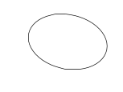 | 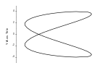 | 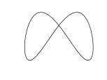 | 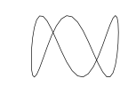 | 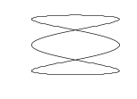 | 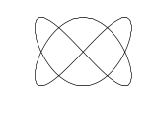
f_{x} : f_{y} = 1:1 | f_{x} : f_{y} = 2:1 | f_{x} : f_{y} = 1:2 | f_{x} : f_{y} = 1:3 | f_{x} : f_{y} = 3:1 | f_{x} : f_{y} = 2:3
4．实验内容与步骤
（1）观测波形
了解GDS-2062型数字示波器和F-05数字合成函数信号发生器的面板布置，熟悉各旋钮的功能和用法（见附录）。
打开电源开关，按下CH1或CH2键，CH1或CH2灯亮，按auto液晶屏上显示完整波形。
注意：1．必须弄清楚所使用的示波器、信号发生器的型号与面板上各个旋钮的作用
后再使用。
2．实验时，示波器和信号发生器上所有旋钮应被轻轻地缓慢地旋转，不可猛
转乱旋！
按示波器的操作方法调节各个旋钮，使其处于测量状态。将信号发生器输出的电压信号输入到CH2通道（即Y轴），改变信号发生器的输出频率（如200Hz，2kHz，20kHz等），调节扫速开关（面板上标记为TIME/DIV），使荧光屏上每次分别出现1~5各完整的波形。
（2）测量正弦信号
测电压：正弦信号有三种电压值，即有效值u、峰值u_{p}和峰峰值u_{p-p}。三者的关系如下：
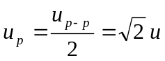 （8-2）
一般的交流电表读出的只是电压的有效值，正弦信号的峰峰值可通过示波器直接测出。测量时，应将待测正弦信号接入CH2通道（即接入Y偏转极板），“输入耦合开关”置于“AC”档，Y轴灵敏度微调旋钮置于“校正”，并置其合适的档位以保证屏幕上的正弦波形的幅度在刻度尺范围内，但也不要过小。量出波峰与波谷之间在y方向的所占的格数D_{y}，如2.3Div、5.2Div等（Div代表刻度面板上一个单元格在y方向上的宽度），则待测信号的电压峰峰值u_{p-p} = D_{y}×[Y轴灵敏度档位值]。待测波形D_{y}的测量见图8-5所示。
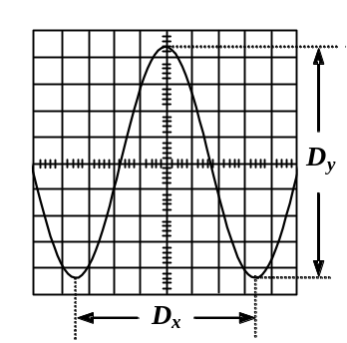
图8-5 待测信号D_{x}及D_{y}的测量
本实验中，我们所选的待测信号频率为f₀=1000Hz，并调节低频信号发生器的输出电压为3V。按表8-2要求，改变信号发生器上的衰减旋钮的档位值，用上述方法测出四组不同的数据，并填入表8-2。
表8-2. 测量正弦信号电压值（f₀=1000Hz，信号发生器输出电压为12。65V）
测量值  次数 | 衰减值 | Y轴灵敏度旋钮档位值 | D_{y} (cm) | u_{p-p} (V) | u_{p} (V) | u (V)
1 | 0dB | 2v | 6．15 | 12．3v | 6．15v | 4．35
2 | -20dB | 200mv | 6.15 | 1.23v | 0.615v | 0．435
3 | -40dB | 20mv | 6.15 | 0.123v | 0.0615v | 0．0435
测周期：调节示波器的“扫速开关”至适当的档位，使观测屏上显示的波形为1~2个周期，调节X轴和Y轴“移位”旋钮使波形置于观测屏上适当的位置（如图8-5所示），测出一个周期在x方向所占的格数D_{x}，由T = D_{x}×[扫速开关的档位值]可计算出该信号的周期。改变信号频率，测出四个不同信号的周期，并填入表8-3。
表8-3. 测量正弦信号周期
测量值  次数 | 待测信号频率f (Hz) | 扫速开关档位值（TIME/DIV） | D_{x} (cm) | T (ms)
1 | 400 | 500us | 5.02 | 2．51
2 | 2000 | 100us | 5.02 | 5．02*10⁻¹
3 | 8000 | 25us | 5.02 | 1．26*10⁻¹
4 | 15000 | 25us | 2.71 | 6．25*10⁻³
(3) 用李萨如图形测信号频率
将F-05数字合成函数信号发生器的“电压输出”端的输出信号作为已知信号（频率可从面板上读出）接入示波器的CH1通道，将信号源“1kHz输出”端输出信号作为待测信号（其频率约为1000Hz，具体值f_{y}待测）接入示波器CH2通道。按下SG1648功率函数信号发生器“波形选择”按钮组中的“正弦波”按钮，将“扫速开关”置于“x-y”档位，则此时CH1通道和CH2通道的信号被分别接入X和Y偏转极板，观测屏上将出现一个动态图形。仔细调节信号源的输出频率，即改变f_{x}，使得屏上的图形为稳定图形（李萨如图形），在表8-4中记下两方向上切点数之比分别为N_{x} : N_{y} = 1 : 1、2 : 1、3 : 1、2 : 3和4 : 3时的李萨如图形，并由式（8-1）计算CH2通道信号的频率f_{y}。
表8-4. 用李萨如图形测量正弦信号频率
李萨如图形
N_{x} | 1 | 2 | 3 | 2 | 4
N_{y} | 1 | 1 | 1 | 3 | 3
f_{x} : f_{y} | 1 | 1:2 | 1:3 | 3:2 | 3:4
信号源面板读数f_{x} (Hz) | 2kHz | 2kHz | 3kHz | 3 kHz | 3 kHz
f_{y}(Hz) | 2 kHz | 4 kHz | 9kHz | 2 kHz | 4 kHz

电位差计测量电动势及内阻
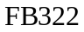电位差计实验仪、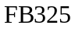型新型十一线电位差计、待测电动势
实验原理
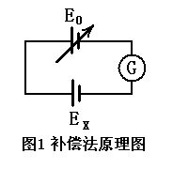1.补偿法原理
2．电位差计原理

保持工作电流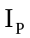不变，即保持电源电压不变，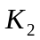向下合到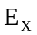处，即用代替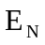，再次调节触点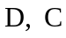的位置，使电路再次达到平衡，此时若电阻丝长度为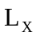，则：
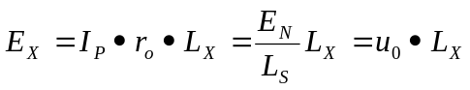 （2）
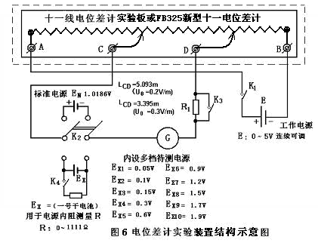
即可测出待测电源电动势。
实验内容
- 按原理图正确连接电路：
。数字式检流计档位拨到断开，调节数字式检流计调零旋钮使检流计读数为零。
- 工作电流标准化：
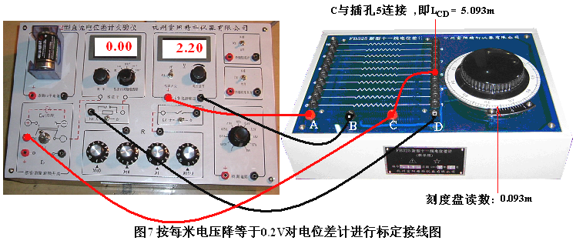
取校正系数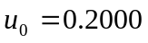伏/米，计算标准电动势对应的电阻丝长度（标准电动势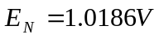）：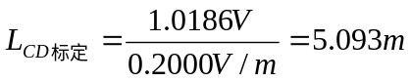 （1）
调节方法：
首先把用连接线与插孔连接，接着旋转刻度盘调节到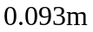，这样就满足了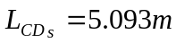的条件。（注意：不要把误作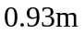，否则将难以平衡）。
数字式检流计档位拨到10⁻⁵A开始，调节工作电源电压粗调旋钮，把工作电源的输出电压预置为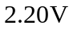,使数字式检流计读数接近为零，闭合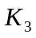，调节电源电压粗调旋钮，使数字式检流计指零；数字式检流计量程依次逐渐减小直到10⁻⁸A，调节工作电源电压的微调旋钮，使数字式检流计指零，这时电位差计工作电流就被标准化了。
注意，在完成测量待测电动势之前工作电压不能再有变化。
- 测量干电池的电动势：
根据干电池的新旧程度，估计一下待测电动势数值，大致把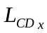设置好，
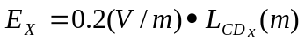 （2）
例如：待测干电池的电动势为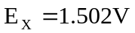，计算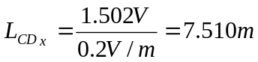，那么应该把与插孔7连接，再把刻度盘大致调节到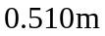。
将单刀双掷开关向下合，检流计灵敏度拨倒10⁻⁵A档位，仔细调节刻度盘，使检流计指零，逐步提高检流计灵敏度档位，每次均使检流计指零，直到10⁻⁸A档位时，检流计示值为0时，读取测量结果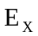。
重复上述测量5次待测电动势，计算待测电动势的不确定度。
⑷ 取校正系数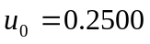伏/米，和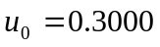伏/米，各测一次待测电动势。
数据记录表:
校正系数  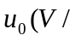m) |  | 电源电压  E₀(V) | 定标长度  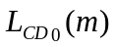 | 测量长度  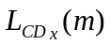 | 待测电动势  E_{x}(V) | 平均值  E_{x}(V)
0.2000 | 1 | 2．20 | 5．093 | 7．548 | 1．5096 | 1．5098
0.2000 | 2 | 2．20 | 5．093 | 7．551 | 1．5102 | 1．5098
0.2000 | 3 | 2．20 | 5．093 | 7．549 | 1．5098 | 1．5098
0.2500 |  | 2．75 | 4．07444 | 6．039 | 1．5098
0.3000 |  | 3．30 | 3．39533 | 5．033 | 1．5098
数据处理：写出结果表达式：
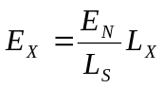
其中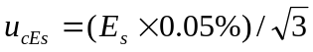 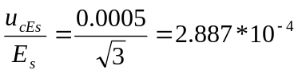
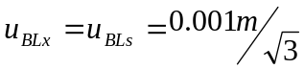=5.773*10⁻⁴m；
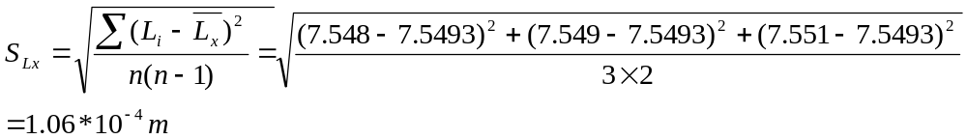 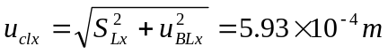；
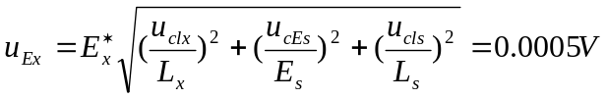
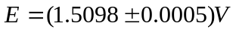
问题讨论
1：实验中如果发现检流计无法调到平衡，试分析可能有哪些原因？
待测电路的正负极性可能接反。
2：若u₀=0.2000伏/米，试问待测电动势的测量范围在那个范围？
可测电压为2.2伏-0.2伏范围内

用分光计测定三棱镜的顶角和折射率
4．实验内容
（1）按“实验 分光计的调整和棱镜顶角的测定”的要求对分光计进行调整。
使分光计达到以下三点要求：
① 望远镜聚焦于无穷远处。或称为适合于观测平行光。
② 望远镜和平行光管的光轴与分光计的中心轴线相互垂直。
③平行光管射出的光是平行光—— 即狭缝的位置正好处于平行光管物镜的焦平面处。
只有调整分光计符合上述三点要求，才能用它精密测量平行光线的偏转角度。
（2）用自准法测量三棱镜顶角A
利用望远镜自身的平行光及阿贝自准系统来进行测量的，测量光路如图6-14所示，使望远镜光轴垂直于AB面,读出角度θ_{M}和θ_{N}，再将望远镜垂直于AC面读出角度θ’_{M}和θ’_{N}。望远镜转过角度 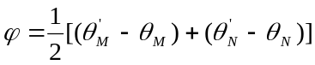。
由几何关系可得：三棱镜顶角A=180º-φ.
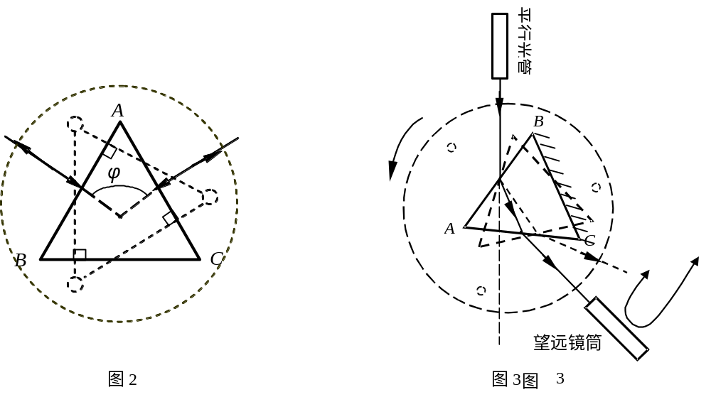
（3）最小偏向角δ_{min}的测定
图6-14 自准法测量顶角A光路图
图6-15 测量最小偏向角δ_{min}光路图

① 将三棱镜按图6-15位置放置，将平行光管狭缝对准光源，并使三棱镜、望远镜和平行光管处于如图6-15的相对位置。平行光入射到AB面，在AC面靠近BC毛面的某个方向观测出射的光谱线。

用望远镜的竖直准线对准它，然后缓慢转动平台，找到开始反向的确切位置，最后仔细转动望远镜，使十字准线的竖线准确地与谱线重合，读出左、右两边窗口的读数θ_{M}和θ_{N}
② 转动平台，用三棱镜的另一个面AC为入射面，重复以上步骤，记下此时两窗口读数θ’_{M}和θ’_{N}。
③ 求出波长λ=546.07nm的绿光谱线的最小偏向角。
由于平台转动并没有带动度盘，所以望远镜转过的角度等于2δ_{min}。即望远镜转过的角度：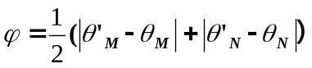
所以： 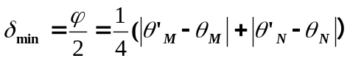
④ 再重复测量四次。
（4）由式（6-9）计算出三棱镜玻璃对波长λ=546.07nm的绿光谱线的折射率n。计算n的合成不确定度u_{n}并写出结果表达式。
5．实验数据记录及处理
分光计型号：YY-J1，三棱镜编号：9 ，光源：汞灯 ，波长λ= 546.07nm
- 数据表格
θ_{M} | θ_{N} | θ’_{M} | θ’_{N} | |θ_{M}’-θ_{M}| | |θ_{N}’-θ_{N}| |  | A=180°-φ
201⁰21 | 21⁰25` | 321⁰30 | 141⁰30 | 120⁰9 | 120⁰5 | 120⁰7 | 1．04822
① 反射法测量三棱镜顶角（表6-2）：
表6-2 自准法测量三棱镜顶角数据表格

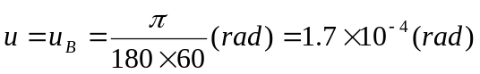
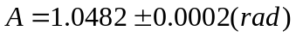

② 测量最小偏向角δ_{min}（表6-3）：
表6-3 测量最小偏向角δ_{min}数据表格
测量次数  角度 | θ_{M} | θ_{N} | θ_{M}’ | θ_{N}’ | |θ_{M}’-θ_{M}| | |θ_{N}’-θ_{N}| | δ_{min} | 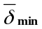
1 | 318°4ˊ | 138°3ˊ | 209°30ˊ | 29°35ˊ | 108°34ˊ | 108°28ˊ | 0．94698 | 0．94679
2 | 318°4ˊ | 138°2ˊ | 209°34ˊ | 29°35ˊ | 108°30ˊ | 108°27ˊ | 0．94662 | 0．94679
3 | 318°5ˊ | 138°3ˊ | 209°33ˊ | 29°36ˊ | 108°32ˊ | 108°27ˊ | 0．94677 | 0．94679

- 数据处理
- 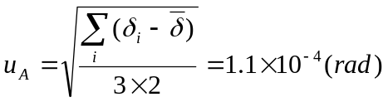
- 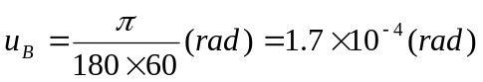
- 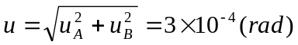
- 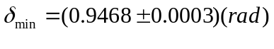
其中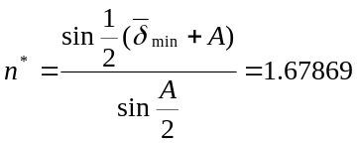
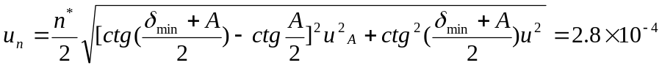
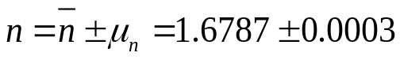
写出结果表达式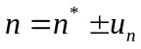式中各角度不确定度u_{n}、u_{δmin}均应化成弧度！

